Feldfunktionen 01

# Seitenzahlen in Fusszeile

Fügen Sie in der Fusszeile die Seitenzahlen nach dem Format **Seite/Seiten** ein:

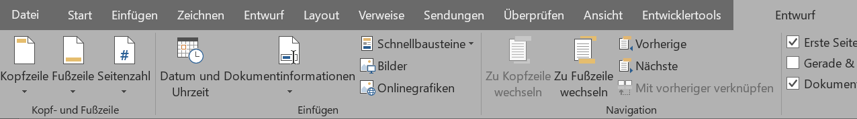

Variante 1 Seitenzahl 🡪 Seitenzahlen 🡪 Seite X von Y (ganz unten)  
Die Textstellen «Seite», Leerzeichen und «von» löschen. Zwischen Seite und Seiten das Zeichen «/» einfügen und die Fettformatierung wegnehmen.

Variante 2 1. Schnellbausteine 🡪 Feld 🡪 Page  
2.Zeichen «/» auf der Tastatur eingeben  
3. Schnellbausteine 🡪 Feld 🡪 NumPages

# Überschriften in Kopfzeile

Schreiben Sie mit einer Feldfunktion die Überschriften der ersten Ebene in die Kopfzeile.

**Lösung** Schnellbausteine 🡪 Feld 🡪 StyleRef

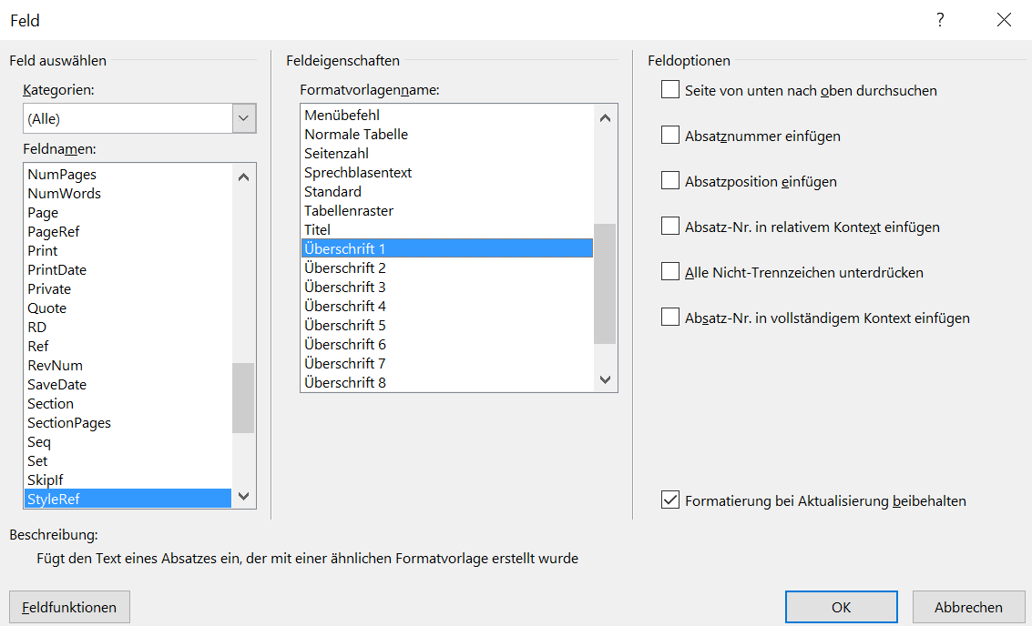

# Dateiname und Pfad

Fügen Sie im gelben Bereich den **Dateinamen** mit einer Feldfunktion ein:

Tipp: Register Einfügen 🡪 Gruppe «Text» Schnellbausteine 🡪 Feld 🡪 Filename

Fügen Sie im blauen Bereich den **Dateinamen inklusive Dateipfad** ein:

Tipp: Register Einfügen 🡪 Gruppe «Text» Schnellbausteine 🡪 Feld 🡪 Filename

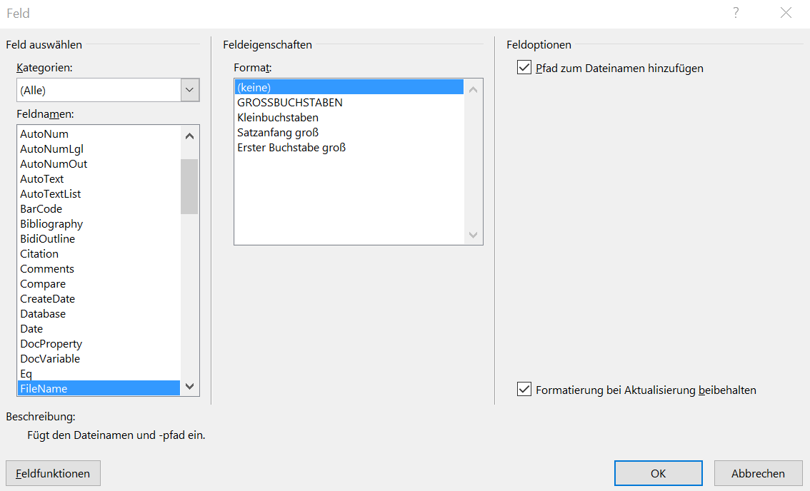

# Datumsfunktionen und Schalter \@

Die Datumsfunktion verwendet den Schalter **\@** für die unterschiedliche Darstellung der Datumsformate.

So zeigt zum Beispiel die Funktion **{** DATE \@ "d.M.y" **}** das Datum in der Form 13.1.25

Dabei stehen die Buchstaben d für Tag, M für Monat und y für Jahr. Achten Sie auf die Gross- und Kleinschreibung. Je mehr gleiche Buchstaben Sie hintereinander schreiben, umso ausführlicher wird die Beschreibung. Beispiele:

|  |  |  |
| --- | --- | --- |
| d 13  dd 13  ddd Mo  dddd Montag | M 1  MM 01  MMM Jan  MMMM Januar | yy 25  yyyy 2025 |

Übung

Wenn Sie die Tastenkombination [Alt]-[F9] drücken, sehen Sie in jeder Zelle der rechten Spalte die Funktion **{** DATE **}**. Formatieren Sie das Datum mit dem Schalter **\@** entsprechend der Vorlage auf der linken Seite.

|  |  |
| --- | --- |
| 14.10.04 |  |
| 14.10.2004 |  |
| 14. Oktober 2004 | 13.01.2025 |
| Do, 14. Oktober 2004 |  |
| Donnerstag, 14.10.2004 | 13.01.2025 |
| 2004-10-14 |  |

# Zeitfunktion

Die Funktion { TIME } beinhaltet zusätzlich zum Datum auch noch die Zeit. Zum Beispiel können Sie mit **{** TIME \@ "d.M.y, hh:mm" **}** die Darstellung 13.1.25, 04:27 erzwingen

Übung

Erstellen Sie in den gelben Zellen die passende Feldfunktion, damit Sie der Vorlage in der linken Spalte entspricht:

|  |  |
| --- | --- |
| 12:05 |  |
| 12:05:27 |  |
| Donnerstag: 12 Uhr *Uhr müssen Sie in Hochkommata schreiben:* hh 'Uhr' |  |